淡江時報 第 1194 期
魏廷軒教你撰寫吸睛履歷 精彩行銷自己
學生大代誌
【記者楊成勤淡水校園報導】「履歷不是寫作文，面試也不是瞎聊天。」諮商職涯暨學習發展輔導中心10月23日中午12時在HC307，邀請資工系校友、Michael Page國際顧問公司經理魏廷軒，主講「中文履歷撰寫&面試技巧」，為即將步入職場的學生們，提點寫好履歷的撇步及面試技巧，吸引近35人參與。

魏廷軒說明，在競爭激烈的職場環境中，人資單位面對如潮水般湧來的履歷表，審閱一張平均不會超過2分鐘，因此如何在極短時間內抓住主管的注意力，就是一個大哉問。履歷呈現分為三部分：基本資料、加分項目，以及軟實力，三者環環相扣。「最好能在三至五行內，就秀出最亮眼之處。」履歷應突顯個人的專業能力與成就，並運用適當的關鍵字，提高讓人「好奇」的誘因。

「Don’t Highlight Weakness.」魏廷軒強調，履歷的另一個重點就是揚長補短，可用強而有力的單字、結論性論述，或生動的內容，彰顯自我價值，深入面試主管想看到的點，如使用「Provide」、「Develop」、「Drive」及「Win」等英文字詞。

面試準備面向，魏廷軒還提醒其他注意事項，如穿著正式服裝、提早到場調整自我狀態，對公司要有基本了解。除了常見的面試問題外，需設想應對策略，找出合適的表達方式。如何能在5分鐘內精彩又完整的行銷自己？他建議，要有組織，條理分明；客製化，避免千篇一律；直球對決，要與工作內容具相關性。若為線上面試，應找網路穩定的環境，並提前測試設備，面試中增加與主管的對視性，表現出「專業、專注與尊重」的特質。

管科四陳宇恩表示，「此次演講讓我對履歷的撰寫有更深的理解，也學到不少面試技巧。」 航太四潘柏中分享，最讓他印象深刻的是，面試結束後，若有E-mail或其他聯絡方式，要記得寫一封感謝面試官的信，不要放棄任何可以和主管接觸的機會。
2024/10/27

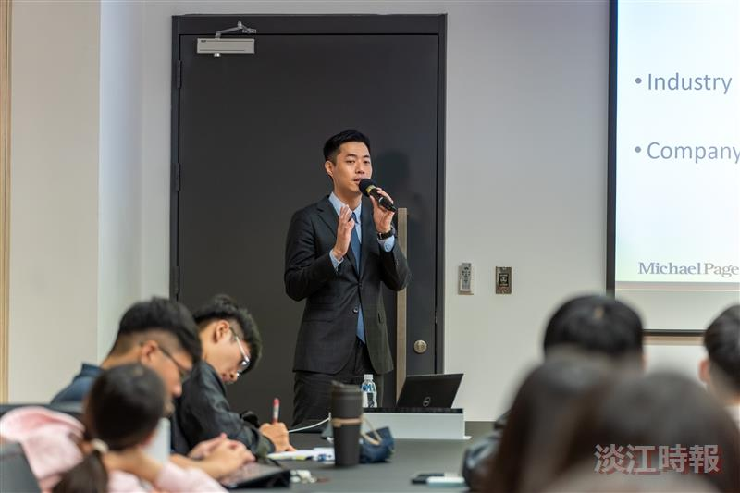
諮輔中心邀請資工系校友、Michael Page國際顧問公司經理魏廷軒，主講「中文履歷撰寫&面試技巧」。（攝影／陳奕良）

